毕 业 设 计 (论 文)

复杂轴类零件的编程与仿真加工

Programming and Simulation of complex shaft parts

系 名： 装备制造学院

专业班级： 机电

学生姓名：

学 号：

指导教师姓名：

指导教师职称：

年 月

摘要

摘要

随着科学技术的快速发展，产品的精度越来越高，也越来越复杂。一种新型的机床在这种需求下产生了，数控机床不仅可以满足产品高精度和高复杂度的要求，而且还具有通用性和灵活性。数控机床包括了计算机技术、自动控制技术、伺服驱动技术、自动检测技术、精密机械技术等，是典型的机电一体化产品。数控机床体现了世界机床技术进步的主流，也反映出一个国家在制造和自动化水平技术的高低，在柔性生产和计算机集成制造等先进制造技术中起着重要作用。数控机床自动化程度高、精度高和效率高的特点被广泛应用。
本次设计选用广州数控 GSK980TD 机床，利用 CAD 软件完成零件的平面图形绘制，并对零件图进行工艺分析、确定加工路线、工艺流程等，然后手动编程，最后运用斯沃软件进行仿真加工。

关键词： 工艺分析；数控编程；加工工艺；数控车削仿真加工；

Abstract

With the rapid development of science and technology, the precision of the products is higher and higher, also more and more complicated.A new type of machine tool is produced under this kind of demand,CNC machine tools can not only meet the requirements of high precision, high complexity, but also has the versatility and flexibility.CNC machine tools including computer technology, automatic control technology, servo drive technology, automatic detection technology, precision machinery technology, etc., is a typical mechanical and electrical integration products. CNC machine tool reflects the mainstream of world machine tool technology progress, also reflects a national high and low in manufacturing and automation technology, in flexible production and computer integrated manufacturing and advanced manufacturing technology plays an important role. CNC machine high degree of automation, high precision and high efficiency features is widely used.
This design selects Guangzhou GSK980TD numerically controlled machine tool, using CAD software to complete parts of graphic drawing, and of parts for process analysis, determine the processing route, process flow and manual programming. Finally, we use Swansoft software simulation processing.
Key words: Technology analysis; CNC programming; Processing technology; NC turning simulation processing;

目录
摘要 II
Abstract II
第 1 章 绪论 2
  - 数控机床的发展情况 2
  - 数控机床的发展趋势 2
  - 数控机床的特点 2
第 2 章 零件的加工工艺设计 2
  - 加工工艺路线 2
    - 零件的加工工艺分析 2
    - 装夹方式 2
    - 工艺路线的确定 2
  - 选择刀具和切削用量 2
    - 刀具的选择 2
    - 切削用量的选择 2
    - 保证加工工艺的方法 2
  - 工艺文件的编制 2
    - 数控加工工序卡 2
    - 数控加工刀具卡 2
第 3 章 加工坐标系设置 2
  - 建立坐标系 2
  - 对刀 2
第 4 章 数控编程与仿真加工 2
  - 机床的选择 2
  - 基本的编程指令 2
  - 程序的编制 2
  - 仿真加工 2
结论 2
参考文献 2
致谢 2

第 1 章 绪论

数控机床的发展情况

数控技术来源于美国，1948 年，美国人提出利用机床坐标位置来控制加工工件表面的设想，在这一想法下美国帕森斯公司于 1949 年承担了为美国空军研究开发直升飞机螺旋桨叶轮轮廓检验样板加工机床的任务。在麻省理工学院伺服机构实验室的合作下，世界第一台数控机床在 1952 年诞生了，这是一台采用穿孔带作为输入介质、按脉冲乘法器直线插补原理进行三坐标连续控制的铣床，但因为那个年代采用了电子管元件制造，因此它的体积比本体还要大好多。
第一台数控机床诞生之后，数控技术在加工制造领域得到了快速的发展。而且种类繁多涵盖了方方面面例如数控冲压机、数控铣床、数控车床、加工中心、数控切割机、工业机器人等传统制造业使用的设备都可以有数控产品。
随着现在科技技术的飞速发展，数控系统也在不断的升级，经历了 2 个发展阶段，目前已经发展到了第 6 代数控系统。
数控技术的发展,我国从1958 年开始,大致可以分为三个阶段:第一阶段从1958 年到 1979 年,这是封闭式的发展。第二阶段在国家“第六个五年计划”、“第七个五年计划”时期和“第八个五年计划”在早期,引进外国技术,开发,逐步建立本地国产化的阶段。第三阶段是在全国开展“第八个五年计划”期间,“第九个五年计划”期间,即实施产业化研究、市场竞争阶段。我国制造业在过去处于低迷的状态数控机床的占有率一直很低。到了 2001 年，国内制造业的迅速增长，制造业已经不能满足以前的现状了迫切需要数字化的制造技术，使得数控机床的普及率比以往有了很大的提高。

数控机床的发展趋势

进入 90 年代,由于计算机技术的快速发展,促进了数控机床技术的升级换代。世界上许多的数控系统制造商使用 PC 机丰富的软件和硬件资源开发出新一代数控系统的体系结构。这套开放式的系统比以前的数控系统有了很大的提升空间它具有更好的通用性、灵活性、适应性、拓展性、智能化、网络化等。开放式体系的数控系统,它可以利用多个 CPU,就可以实现自动故障的排除，增强通信功能, 提高进线、联网的能力。在这个新的一代的数控系统发展下,因为它原有的硬件,软件,和总线规范是对外开放 的不收取费用的,有很多可用的软件和硬件资源, 该系统不仅可以使数控系统制造商 和用户的集成得到强有力的支持,而且给广大用户的第二次开发给予了极大的便利。促

进了数控系统有丰富多样的品种以及各种档次的开发和广泛应用。数控系统通过升级或裁减可以构成多种档次的数控系统,而且它还可以通过扩展构成了不同种类数控机床的数控系统,把以前的生产周期整整缩短了好几倍。
现在为止数控机床发展主要有好几个趋势本文介绍如下几个:
    - 智能化 随着科技发展水平的提高，现在的数控系统变的更加智能化。以前数控机床哪里有故障了还要请专家到厂子里维修，现在不需要了哪里坏了它会自我诊断，如果修不了还有远程专家指导，缩短了维修时间，提高了生产效率。此外，还具有其它的功能例如自动编程、工艺参数自动生成、自适应控制等。现在伴随着智能化的数控机床不断的完善，使制造业的发展更加迅速。
    - 复合化 在零件加工过程中，占用了大量的无用时间在工件的搬运、装卸、安装、调试、更换刀具和调整主轴的转速等几个方面，为了减少这些无用的时间，人们想如果可以将不同的加工功能整合在同一机床上这样问题不就迎刃而解了，因此这种复合功能的机床被很快的发展起来，得到了广泛的推广。在柔性制造的范畴中，复合加工的概念是指工件经过一次装夹后，机床可根据数控加工程序自动进行的过程或类似过程的多步过程，来完成一个复杂形状零件的主要乃至整个加工过程。
    - 高速化 目前数控机床正在朝着高速发展的方向，把现代刀具材料的性能发挥到了极致，这样不仅可以把加工效率大大提高，把加工时产生的成本降低，并把以前加工零件的表面质量和精度有了很大的提高。超高速切削加工技术对产品的加工实现了高效率、高质量、低成本的好处，具有很好的适用性。现在为了提高生产效率必须缩减加工时间新一代的数控机床正好通过高速化来减少切削时间。迅速发展的制造业迫切需要新一代的高速数控机床来满足要求。

数控机床的特点

- 自动化程度高。
- 产品加工精度高，合格率高。
- 可适应多种难加工零件的加工。
- 生产效率高。
- 降低工人的疲劳强度。
- 有利于生产管理的信息化。
数控机床一般不需要复杂的工装，因此特别适合单件小批、形状复杂、精度要求高的零件加工。

第 2 章 零件的加工工艺设计

加工工艺路线

    - 零件的加工工艺分析

零件的数控加工过程，主要包括：第一对零件图分析选定适合此零件的加工工艺，第二就是加工方法例如怎样进行装夹工件，需要用到哪些夹具等以及加工时的路线，第三是对工艺参数的设定和加工这个零件所用到的刀具等。然后进行手动编程，计算各个点的坐标，程序校验，校验无误后进行加工。
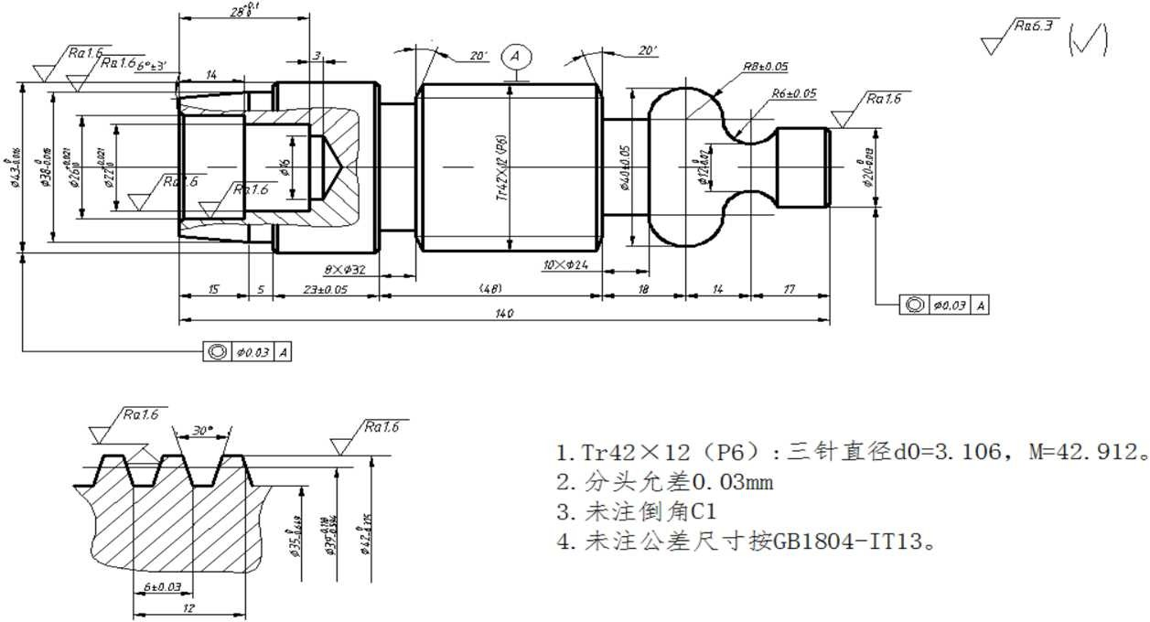
图 2.1 轴
如上图 2.1 所示此轴类零件由球面、圆柱面、内孔、圆弧面、退刀槽、和梯形螺纹等组成的。根据加工要求，本次加工选用毛坯的材料为 45 钢,没有热处理和硬度要求。该零件的的外形轮廓加工起来较为复杂，需要两头加工、切退刀槽、梯形螺纹的处理， 上图分析零件上有几个径向尺寸的表面加工精度要求特别高分别有
− 0.013
− 0.016

+0
ϕ43
− 0.016
mm圆柱段 Rɑ=1.6µm、ϕ20⁺⁰
mm圆柱段 Rɑ=1.6µm、ϕ38⁺⁰
mm圆

柱段 Rɑ=1.6µm、ϕ26^{+0.021}mm的内孔 Rɑ=1.6µm、ϕ22^{+0.021}mm的内孔 Rɑ=1.6µm，
− 0 − 0
余下的表面粗糙度为 Rɑ=6.3µm。本次加工选用毛坯为ϕ45mm × 143mm。 通过以上分析，采取下面几点工艺措施：
      - 对于精度特别高的尺寸，要取中间值编程。
      - 根据零件的几何形状关系按照一定的数学方法计算出编程所需要的各个点的坐标值；或者通过 AutoCAD 直接标注出来。

      - 先夹持左端，用 G73 粗车循环加工外轮廓后在精车，因为 G73 更适合表面形状复杂多样的零件加工，切槽后加工梯形螺纹。
      - 本次设计的零图，应尽量在一次装夹中完成多道工序的加工以保证其数值。装夹工件时采用一夹一顶，能够承受较大的径向进给力。
      - 为了使表面粗糙度达到本次加工的要求故采用粗精加工方案，并且在精加工的时候将主轴转速提高把进给量调小一些。
      - 车梯形螺纹时，为了达到精度要求，可以在加工的最后一次走刀重复走一次，加工螺纹时利用螺纹千分尺保证精度要求。
按照上面介绍的方法，可以让我们在加工零件的同时保证零件的各项尺寸要求。
    - 装夹方式

数控车床的装夹方式是和普通车床是类似的，装夹方法的不正确直接影响工件的精度要求，选择装夹方式有以下几点要求：
      - 采用通用夹具，必要时才设计制造专用夹具。 (2)结构设计要满足精度要求。
(3)方便定位和装夹。 (4)易于清理。
(5)要有足够的刚度抵抗切削力。
本次加工宜选用三爪自定心卡盘， 我们加工时要把数控车床的限位距离考虑进去。由于该零件比较特殊考虑到装夹的位置我们采取两次装夹的方法进行加工。在夹持右端的时候打中心孔， 采用一夹一顶的方法，加持右端的时候要垫铜皮找正。

    - 工艺路线的确定

对于数控车床的加工路线有如下几个原则：
- 先粗后精，首先粗车毛胚，再进行半精车，最后进行精车。
- 先近后远，先把工件距离刀尖近的地方先加工，这样做是为了缩短刀具来回移动距离并减少空行程时间大大提高了生产效率。
综上所诉：此零件的的加工顺序如下：
- 车右端面，将毛坯车为 140mm 的棒料。
- 加工右端面至外轮廓尺寸。
- 进行割退刀槽，最后车螺纹。
- 掉头车左端面至外轮廓至尺寸。
- 左端手动钻中心孔。
- 左端加工粗、精车内孔至尺寸。

选择刀具和切削用量

    - 刀具的选择

数控车床的工具系统和刀具管理系统是保证加工零件精度、加工效率的基础。虽然有了先进的数控机床却没有配备相应的刀具和刀具管理系统，机床的效能就得不到充分发挥。对于刀具的选择原则：拆装调整便利、韧性好、耐用度和精度高。在处于合理加工的范围内适当选择短一些的刀具增加加工时的刚性。
通过对零件的分析，选用 φ16mm 中心钻钻削中心孔。粗精车外圆选用 35°左偏外圆刀和右偏外圆刀，防止后刀面与工件轮廓发生干涉，粗精车内孔镗刀选用 90º硬质合金刀，车槽选用硬质合金车槽刀宽 5mm，车梯形螺纹选用硬质合金 30°梯形螺纹车刀。
    - 切削用量的选择

切削用量主要包括主轴转速、进给速度、背吃刀量。如果切削参数的选择的不正确，会直接影响刀具使用寿命缩短，加工质量出现下降。那么要充分发挥机床的性能就要合理的选择切削用量，它能保证加工精度，降低刀具的磨损程度，提高生产效率，降低加工成本。
- 主轴转速确定
主轴转速主要是根据你加工时所用到的机床和使用的刀具能够实现的切削速度来选取。本次加工工件材质为 45 钢，使用的刀具为硬质合金钢材质，本次粗车时转速为 800r/min,精车时转速为 1000r/min 车削外圆。车梯形螺纹的时候切削力较大因此转速要取 400r/min。由于内孔的刚性较差，粗车时取 600 r/min 精车时取 1000r/min，切槽时选择转速为采用 500 r/min，产生的切削利较大。
- 背吃刀量确定
背吃刀量主要根据机床、刀具的工件余量来确定的，在系统刚度允许的状况下和不影响加工精度的条件下，让背吃刀量等于零件的加工余量,因为它让走刀的路数减少了，提高生产率。为了确保工件的表面质量，应该把加工余量留小一点，一般粗加工可以留 0.5-2mm,精加工留 0.2-0.5mm，切削用量的选择具体数值应从机床性能、实际操作经验用类比的方法确定。本次零件的加工选取的精加工为 0.2-0.5mm。
- 进给速度确定
进给速度也就是进给量是数控机床切削用量中一项重要的参数，要根据零件的加工精度、表面粗糙度和刀具、工件的材质选择。确定进给量的原则是，加工时如果把工件的质量和数控机床安全运行这两个条件得到保证，就可以适当的调高进给速度。

以上内容仅为本文档的试下载部分，为可阅读页数的一半内容。如要下载或阅读全文，请访问：https://d.book118.com/617131035104006051

